**문제: 함수과제1**

코드:

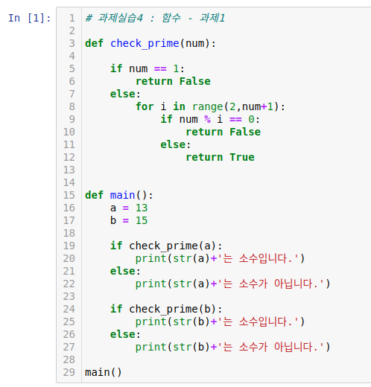

결과:



**문제: 함수과제2**

코드:

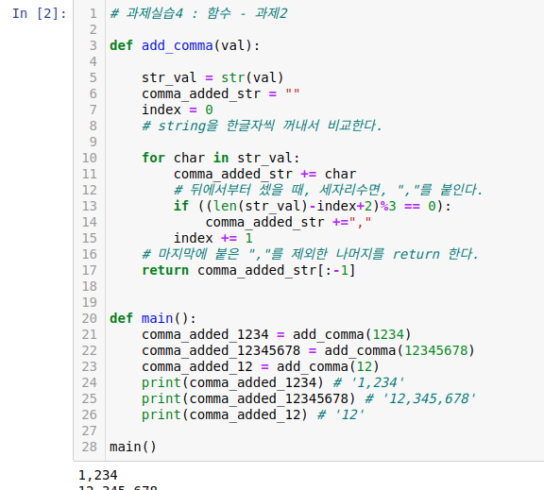

결과:



**문제: 함수과제3**

코드:

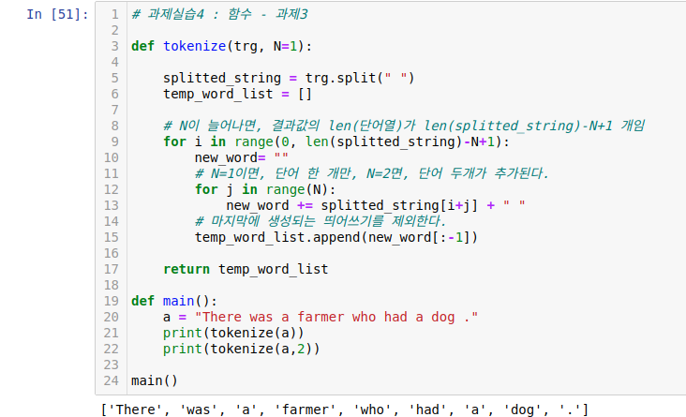

결과:



**문제: 함수과제4**

코드:

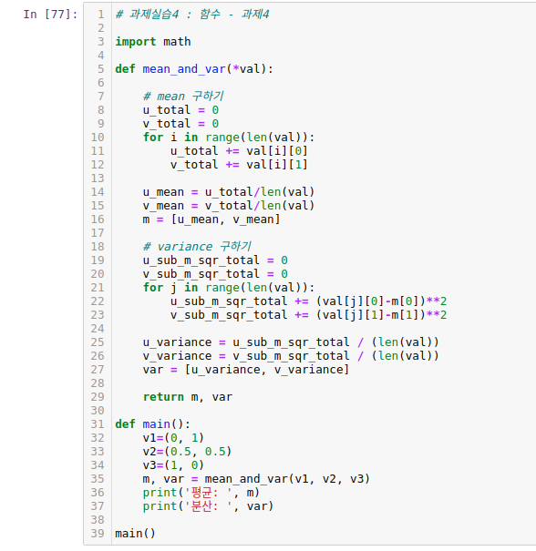

결과:

